Probleme de concurenta
1.Dirty Read
Aceasta apare atunci când o tranzacție citește date care au fost modificate de o altă tranzacție, dar care nu au fost încă finalizate (commit). Dacă prima tranzacție face rollback (anulează modificările), a doua tranzacție rămâne cu date care, oficial, nu au existat niciodată. Pentru ca exemplul sa fi fost 100% dirty read, ar fi trebuit ca Balance Read din T2 sa fie 999.99 (dar din cauza nivelului minim de izolare permis de PostgreSQL, nu am putut exemplifica)
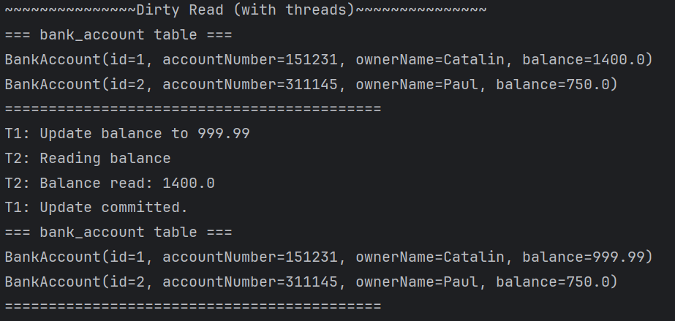
2.Non-repeatable read
Apare atunci când citești un rând de două ori în aceeași tranzacție, dar obții valori diferite deoarece o altă tranzacție a modificat și a salvat (commit) acel rând între cele două citiri.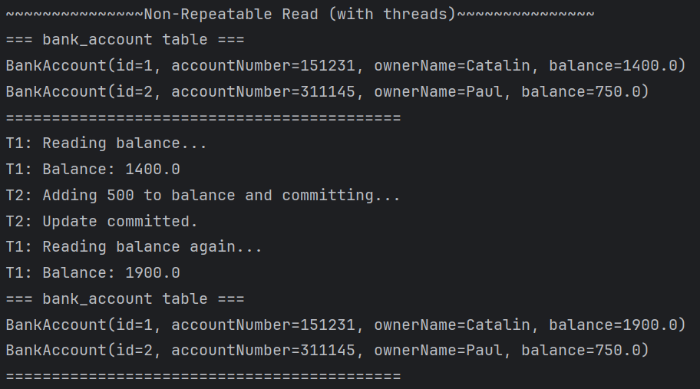
3.Phantom read
Este similară cu non-repeatable reads, dar se referă la seturi de rezultate, nu la un singur rând. Apare atunci când o tranzacție execută o interogare cu un filtru (ex: WHERE pret > 100), iar o altă tranzacție inserează sau șterge rânduri care se potrivesc acelui filtru.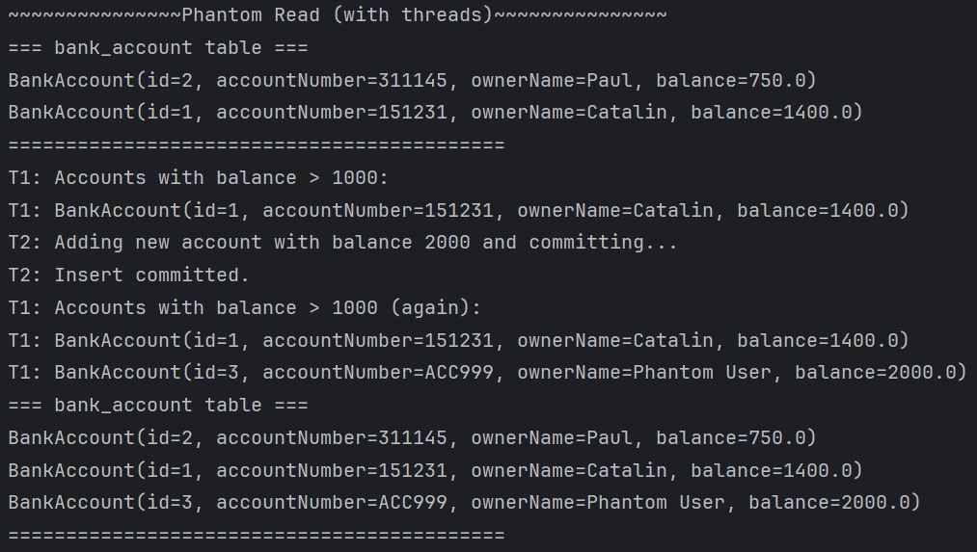
4.Lost updates
Aceasta este o problemă critică unde două tranzacții citesc aceeași dată, o modifică și apoi ambele încearcă să o salveze. Ultima tranzacție care dă commit suprascrie complet modificările făcute de prima, fără să țină cont de ele.
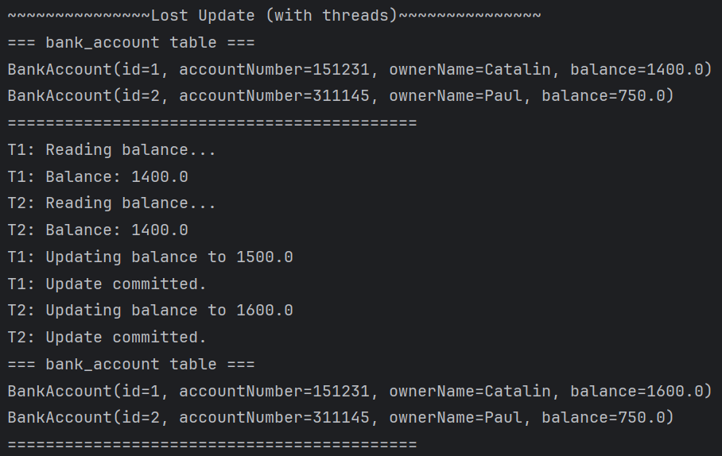
5.Deadlock
Deadlock-ul nu este o eroare de citire a datelor, ci o stare de paralizie a sistemului. Apare când două tranzacții se blochează reciproc, fiecare așteptând ca cealaltă să elibereze un lacăt (lock) pe o resursă.
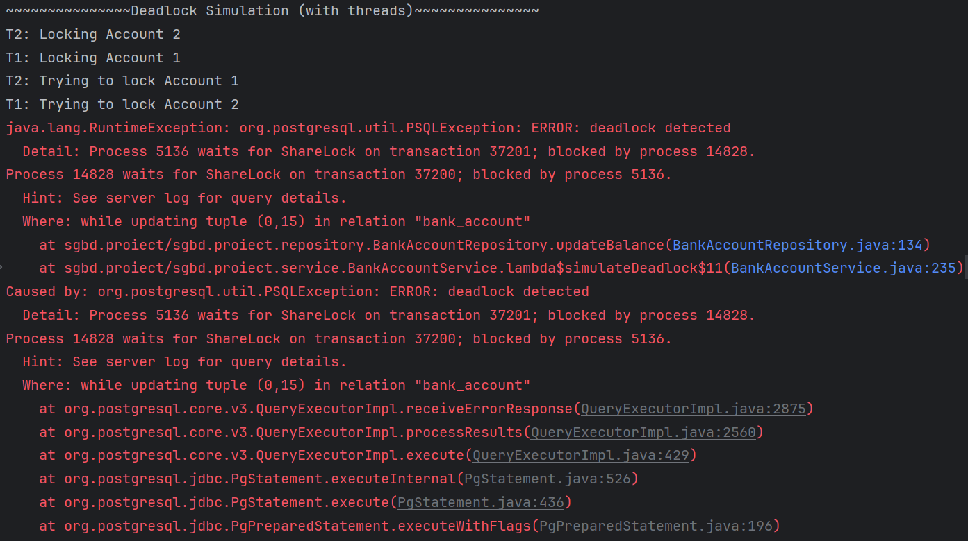

Niveluri de izolare
1. Read Uncommitted (Cel mai permisiv)
Este nivelul în care tranzacțiile pot vedea modificări nesalvate de altele (Dirty Reads).
- Utilizare: Aproape niciodată în aplicații financiare sau critice. Este util doar pentru statistici brute, aproximative, unde viteza este mult mai importantă decât acuratețea (ex: numărarea aproximativă a vizitatorilor online pe un site imens).
- Avantaj: Performanță maximă, zero blocaje de citire.
- Risc: Datele citite pot să dispară oricând (rollback).
2. Read Committed (Standardul industrial)
Este setarea implicită pentru majoritatea bazelor de date (PostgreSQL, SQL Server, Oracle). Garantează că citești doar date care au primit commit.
- Utilizare: În 80-90% din aplicațiile web obișnuite. Este ideal pentru operațiuni CRUD simple unde nu te deranjează dacă o valoare se schimbă între două citiri separate în aceeași tranzacție.
- Avantaj: Previne Dirty Reads și oferă un bun echilibru între viteză și siguranță.
- Risc: Permite Non-repeatable Reads și Phantom Reads.
3. Repeatable Read
Garantează că, dacă citești un rând o dată, îl vei citi cu aceeași valoare pe tot parcursul tranzacției, chiar dacă altcineva îl modifică între timp.
- Utilizare: Când execuți procese de raportare care durează mai mult și care depind de consistența valorilor individuale (ex: un proces care calculează dobânzi pe baza unor solduri și trebuie să se asigure că soldul citit inițial rămâne neschimbat până la finalul calculului).
- Avantaj: Elimină Non-repeatable Reads.
- Risc: Încă permite Phantom Reads (pot apărea rânduri noi în tabele).
4. Serializable (Cel mai restrictiv)
Tranzacțiile sunt executate ca și cum ar fi puse la coadă, una după alta, chiar dacă ele rulează în paralel.
- Când să-l folosești: În sisteme financiare critice, transferuri bancare complexe sau sisteme de rezervări de locuri/bilete unde nicio anomalie nu este acceptabilă.
- Avantaj: Elimină toate anomaliile (inclusiv Phantom Reads).
- Risc: Performanță scăzută. Multe tranzacții vor eșua cu erori de tip "serialization failure" și vor trebui reîncercate (retry logic), iar riscul de Deadlock crește semnificativ.

Inserare în batch
Auto commit (o tranzactie per inserare): 700ms
Iterație | Durată (ms)
Iterația 1 | 865 ms
Iterația 2 | 698 ms
Iterația 3 | 646 ms
Iterația 4 | 657 ms
Iterația 5 | 660 ms
Iterația 6 | 650 ms

Commit in loturi (100 insert-uri per commit): 360ms
Iterație | Durata (ms)
Iterația 1 | 865 ms
Iterația 2 | 698 ms
Iterația 3 | 646 ms
Iterația 4 | 657 ms
Iterația 5 | 660 ms
Iterația 6 | 650 ms
Tranzactie unica (5000 inserts): 287ms
Iterație | Durata (ms)
Iterația 1 | 308 ms
Iterația 2 | 294 ms
Iterația 3 | 278 ms
Iterația 4 | 286 ms
Iterația 5 | 277 ms
Iterația 6 | 281 ms

